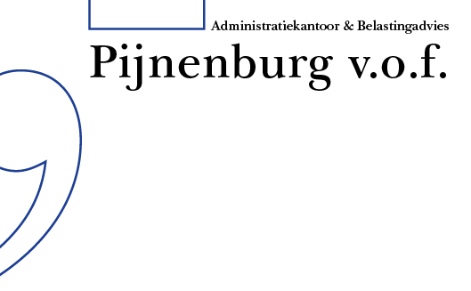

Privacybeleid

Administratiekantoor en Belastingadvies Pijnenburg V.O.F. gaat op een veilige manier met persoonsgegevens om en respecteert de privacy van betrokkenen.

Administratiekantoor en Belastingadvies Pijnenburg V.O.F. houdt zich hierbij aan de volgende uitgangspunten:

Rechtmatigheid, behoorlijkheid, transparantie
Persoonsgegevens worden in overeenstemming met de wet en op behoorlijke en zorgvuldige wijze verwerkt.

Grondslag en doelbinding
Administratiekantoor en Belastingadvies Pijnenburg V.O.F. zorgt ervoor dat persoonsgegevens alleen voor welbepaalde, omschreven en gerechtvaardigde doelen worden verzameld en verwerkt.

Dataminimalisatie
Administratiekantoor en Belastingadvies Pijnenburg V.O.F. verwerkt alleen de persoonsgegevens die minimaal noodzakelijk zijn voor het vooraf bepaalde doel. Zij streeft naar minimale gegevensverwerking.

Bewaartermijn
Het bewaren van persoonsgegevens kan nodig zijn om de taken goed uit te kunnen oefenen of om wettelijke verplichtingen te kunnen naleven. Persoonsgegevens worden niet langer bewaard dan noodzakelijk en/ of wettelijk verplicht is.

Integriteit en vertrouwelijkheid
Administratiekantoor en Belastingadvies Pijnenburg V.O.F. gaat zorgvuldig om met persoonsgegevens en behandelt deze vertrouwelijk. Zo worden persoonsgegevens alleen verwerkt door personen met een geheimhoudingsplicht en voor het doel waarvoor deze gegevens zijn verzameld.

Delen met derden
In het geval van samenwerking met externe partijen, waarbij sprake is van gegevensverwerking van persoonsgegevens, maakt de Administratiekantoor en Belastingadvies Pijnenburg V.O.F. afspraken over de eisen waar gegevensuitwisseling aan moet voldoen. Deze afspraken voldoen aan de Algemene Verordening Gegevensbescherming.

Rechten van betrokkenen
Administratiekantoor en Belastingadvies Pijnenburg V.O.F. honoreert alle rechten van betrokkenen.

Administratiekantoor en Belastingadvies Pijnenburg V.O.F.
A.P.A.J (Ton) Pijnenburg, M.J.W. (Mark) Pijnenburg, H.J.M. (Lia) Pijnenburg- Ansems

